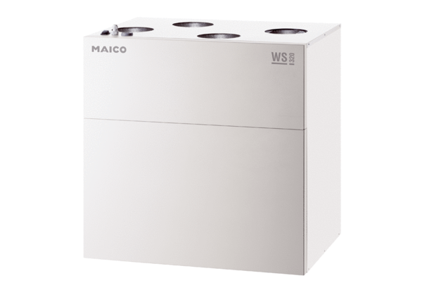Центральные приточно-вытяжные установки WS 320 KRETКомплект поставки: 1 штукАссортимент: К
Номер артикула: 0095.0267Изготовитель: MAICO

